Лабораторная №0. Отчёт.
Работа с тренажёром Learn Git Branching
Задание 1. Скриншот.
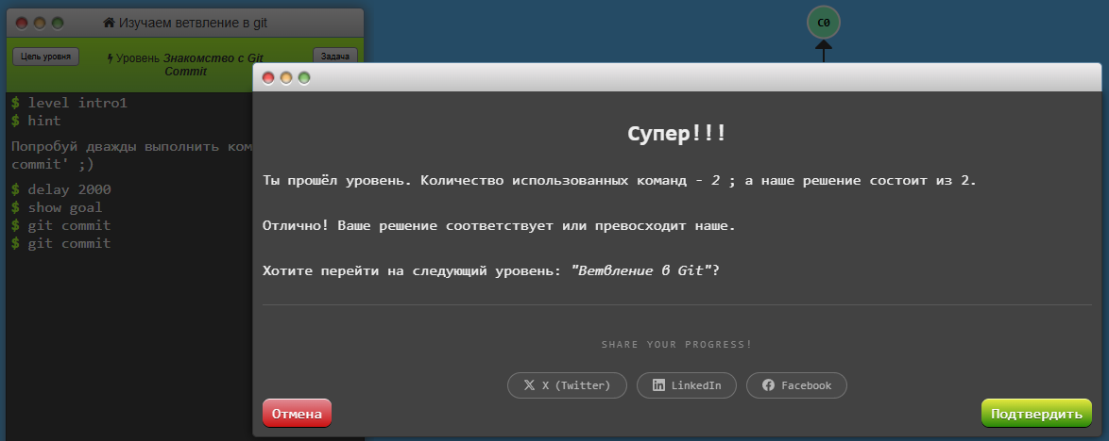
Задание 2. Скриншот.
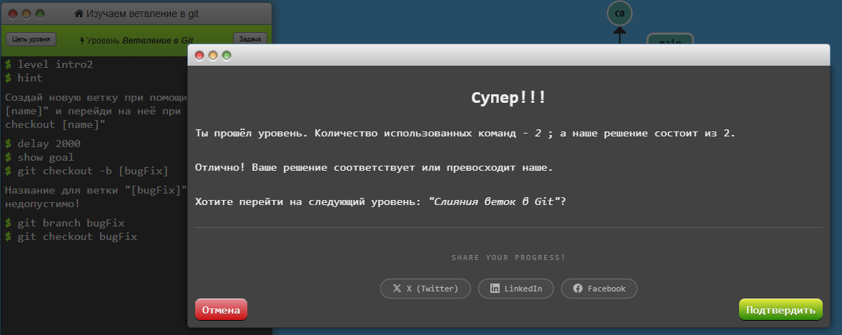
Задание 3. Скриншот.
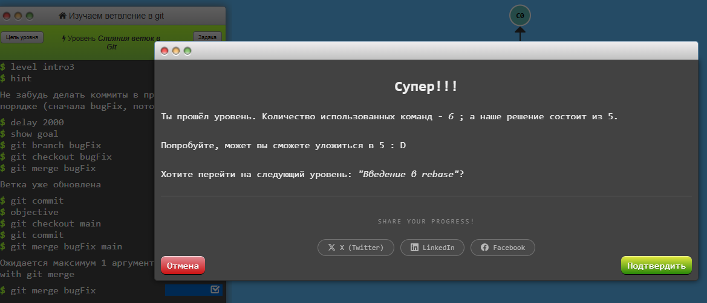
Задание 4. Скриншот.
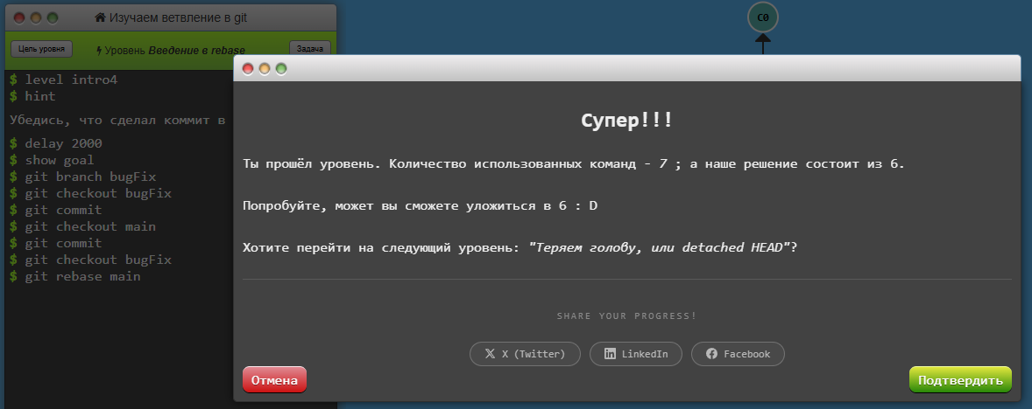
Вывод:
В ходе выполнения данной работы мне удалось познакомиться с основами применения контроля версий Git и популярной платформой GitHub
Мной был освоен базовый рабочий процесс с репозиторием, а именно: создание репозитория¸ структурирование файлов в папке, создание файлов внутри репозитория и коммиты. Эти действия помогли мне понять как устроена работа с репозиторием и для чего нужны коммиты
Работа в тренажере Learn Git Branching помогла мне визуализировать сложные процессы, которые не видны пользователю при работе с репозиторием, файлами в нем и его коммитам. У меня получилось научиться создавать новые ветки, переключаться между ними и объединять разные ветки

